**Лабораторная работа 6**

**Задание**

Напишите корневой адрес работающего по https веб-приложения (+ ссылку на борд/репозиторий с кодом решения), которое по маршруту /size2json получает по имени поля image в формате multipart/form-data изображение в формате PNG и выдаёт JSON-строку вида {"width":123,"height":456}, содержащую, соответственно, ширину и высоту изображения в пикселях.

По маршруту /login приложение должно выдавать ваш логин в этой системе (MOODLE).

*Требования:*

* Все данные возвращаются в json, заголовки ответов должны быть соответствующие данным.
* Формат ответа по маршруту /login {"author": "**ваш логин**"}
* Если передана не картинка, возвращать json: {"result":"invalid filetype"}

**Код программы**

from flask import Flask, request, jsonify

from PIL import Image

import io

app = Flask(__name__)

MY_LOGIN = "1149284"

@app.route("/size2json", methods=['POST'])

def size2json():

if 'image' not in request.files:

return jsonify({"result": "no file part"}), 400

image_file = request.files['image']

if image_file.filename == '':

return jsonify({"result": "no selected file"}), 400

try:

img = Image.open(io.BytesIO(image_file.read()))

width, height = img.size

return jsonify({"width": width, "height": height}), 200

except Exception as e:

print(e)

return jsonify({"result": "invalid filetype"}), 400

@app.route("/login")

def login():

return jsonify({"author": MY_LOGIN}), 200

if __name__ == '__main__':

app.run(debug=True, host="0.0.0.0", port=8080)

**Результат**

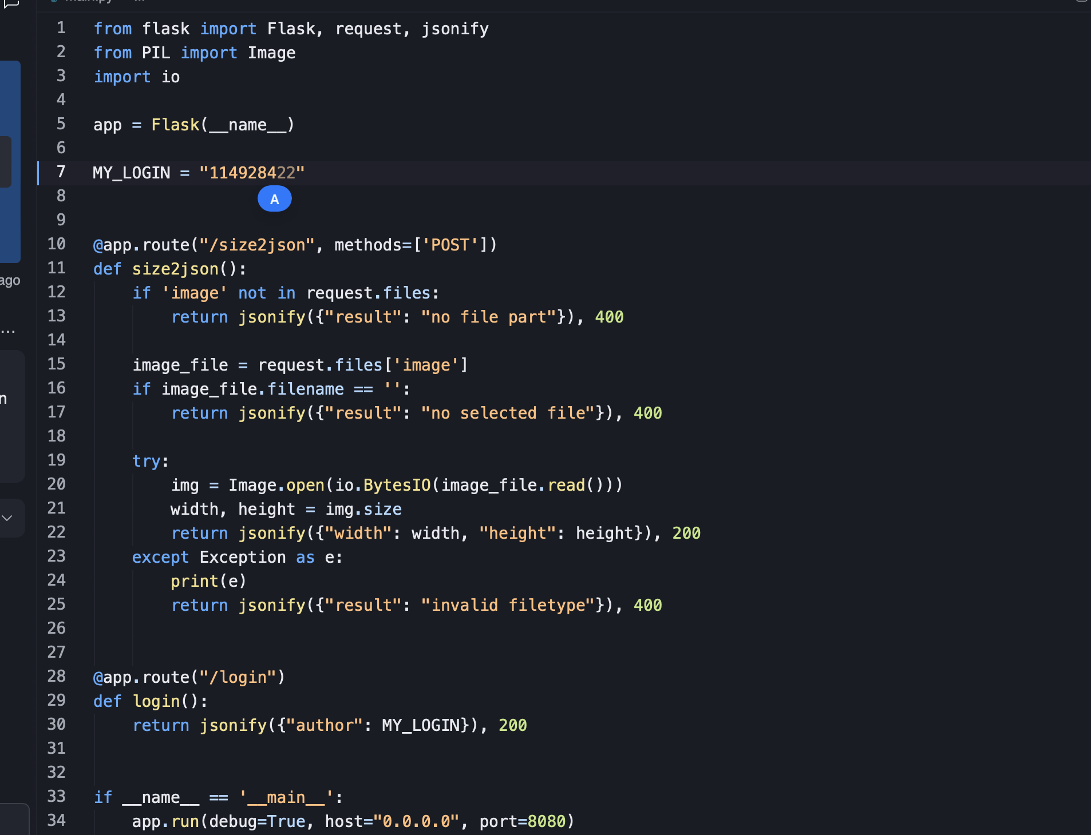

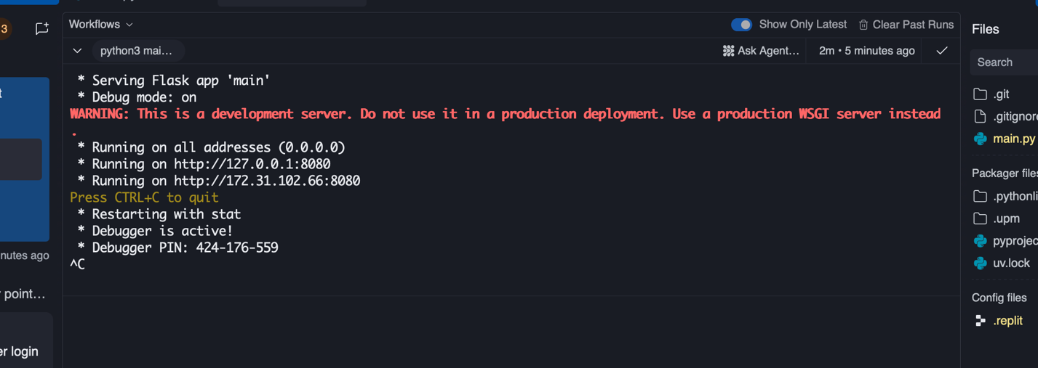  
приложение работает, но не открывается страница в браузере 